**Верхнеуровневая концепция CRM-системы:**

Цель CRM-системы — автоматизировать и улучшить процессы управления продажами, взаимодействия с клиентами и анализа данных для увеличения продаж и лояльности клиентов.

**Основные компоненты CRM-системы:**

1. **Клиентская база данных (Customer Database):**
   * Хранит информацию о клиентах (контакты, история покупок, предпочтения).
   * Интегрирована с ERP-системой для обмена данными (например, история заказов).
2. **Управление лидами (Lead Management):**
   * Отслеживание и квалификация потенциальных клиентов.
   * Управление воронкой продаж.
   * Отслеживание источников лидов (реклама, мероприятия и т.д.).
3. **Управление продажами (Sales Management):**
   * Управление сделками и контрактами.
   * Формирование коммерческих предложений.
   * Планирование продаж и прогнозирование.
4. **Управление взаимодействиями (Interaction Management):**
   * Отслеживание коммуникаций с клиентами (звонки, письма, встречи).
   * Управление задачами и напоминаниями.
   * История взаимодействия с клиентами.
5. **Аналитика и отчетность (Analytics and Reporting):**
   * Анализ эффективности продаж и маркетинговых кампаний.
   * Формирование отчетов по продажам, клиентам и лидам.
   * Анализ клиентской лояльности и удовлетворенности.
6. **Интеграция с SAR ERP:**
   * Обмен данными между CRM и ERP (данные о клиентах, заказах, ценах и т.д.).
   * Синхронизация данных между системами в реальном времени или периодически.

**Краткое пояснение работы CRM-системы:**

1. **Клиентское взаимодействие:** Клиент взаимодействует с компанией через различные каналы (звонки, электронная почта, веб-сайт и др.), оставляя заявки и запросы.
2. **Лидогенерация:** Данные из взаимодействия с клиентом попадают в модуль управления лидами, где происходит первичная обработка и квалификация потенциальных клиентов.
3. **Управление продажами:** Квалифицированные лиды переходят в модуль управления продажами, где менеджеры обрабатывают сделки, формируют коммерческие предложения, отслеживают статус сделок и т.д.
4. **Взаимодействие с клиентами:** Параллельно, вся коммуникация с клиентами фиксируется в модуле управления взаимодействиями, чтобы иметь полную историю отношений.
5. **Обмен данными с ERP:** Данные о клиентах, заказах, ценах и другая информация синхронизируются между CRM- и ERP-системами.
6. **Аналитика и отчетность:** CRM-система анализирует данные о лидах, продажах, взаимодействиях и генерирует отчеты, помогающие улучшать процессы и принимать обоснованные решения. Данные также поступают в блок “Аналитика и отчетность” из блока “SAR ERP” (старая система)
7. **Клиентская база данных:** Все данные о клиентах хранятся в единой базе данных, доступ к которой есть у всех связанных с продажами и взаимодействием с клиентами отделов, и которая используется для анализа и взаимодействия.

**Особенности данной концепции:**

* **Интеграция:** Важной частью является интеграция CRM-системы с существующей ERP-системой для обеспечения обмена данными.
* **Автоматизация:** Внедрение CRM-системы позволит автоматизировать многие рутинные процессы, освободив время менеджеров для более важных задач.
* **Аналитика:** CRM-система обеспечит руководителей инструментами для анализа данных и принятия обоснованных решений.
* **Ориентированность на клиента:** Вся система ориентирована на улучшение взаимодействия с клиентами и повышение их лояльности.
* **Масштабируемость:** Система должна быть масштабируемой для поддержки будущего роста компании и увеличения количества клиентов.

**Важно отметить**:

* Эта концепция *верхнеуровневая*, и конкретные детали реализации могут зависеть от специфики бизнеса и требований компании.
* Необходим *детальный анализ бизнес-процессов*, чтобы правильно настроить CRM-систему.

**Скриншот:**

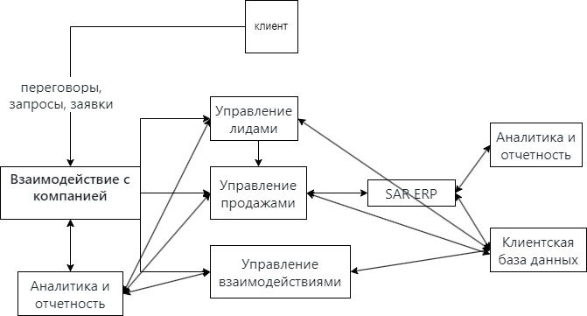

**Краткое заключение:**

Эта верхнеуровневая концепция CRM-системы показывает, как CRM будет интегрироваться с существующей ERP, как она поможет управлять продажами, лидами и взаимодействиями с клиентами, а также обеспечит аналитическую поддержку для принятия обоснованных бизнес-решений.